Càpsula 4 · QUI MÉS VA INVENTAR L'ESTAT?
GiH1 · 1r ESO · Geografia i Història · 9 sessions · versió eriço
Document de treball: hi ha les sessions senceres, una per pàgina. Al Word, Visualització ▸ Panell de navegació mostra l'arbre i permet esborrar d'un cop el que no necessiteu.

Què hi aprendrem
• Anomenar els sis bressols de civilització i explicar la invenció múltiple: el medi condiciona, no determina.
• Conèixer la Xina dels Shang (ossos oraculars, bronzes, el riu Groc) i la unificació de Qin Shi Huang.
• Descriure Harappa i Mohenjo-Daro: ciutats planificades sense reis visibles.
• Explicar les teories del col·lapse de l'Indus i de les ciutats maies, i comparar-les amb avui.
• Situar els olmeques i els maies: caps colossals, calendari, escriptura i el zero.
• Entendre l'obsidiana, les chinampas i les terrasses com a altres camins tecnològics, i comparar la ruta de la seda amb les rutes d'avui.

Les sessions
Sessió 1. El misteri de la invenció múltiple
Sessió 2. El riu Groc
Sessió 3. El primer emperador
Sessió 4. La vall de l'Indus
Sessió 5. L'enigma del col·lapse
Sessió 6. Olmeques, la cultura mare
Sessió 7. Els maies
Sessió 8. Civilització sense rodes ni ferro
Sessió 9. Les rutes que van unir els mons

Sessió 1 · El misteri de la invenció múltiple
Estats semblants en llocs sense cap contacte entre ells: medi, rius, recursos i organització col·lectiva. La pregunta de la invenció múltiple.
Pregunta de la càpsula: QUI MÉS VA INVENTAR L'ESTAT?

1.1. La lectura
Tres pobles que no es coneixien. Fa més de 3.000 anys, a la vall del riu Groc, un rei preguntava al futur cremant ossos. Mil anys abans, a la vall de l'Indus, una ciutat de 40.000 persones tenia clavegueres. I a l'altra banda de l'oceà, a la costa de Mèxic, uns escultors tallaven caps de pedra de vint tones. Cap dels tres sabia que els altres existien. Tots tres havien inventat la mateixa cosa: l'Estat.
Sis bressols. Un bressol de civilització és un lloc on l'Estat neix sense copiar ningú. N'hi ha sis:
1. Mesopotàmia (cap al 3500 aC) 2. Egipte (3100 aC) 3. La vall de l'Indus (2600 aC) 4. Caral, a la costa del Perú (2600 aC) 5. La Xina del riu Groc (1900 aC) 6. Mesoamèrica, els olmeques (1200 aC)
Els tres últims no podien copiar ningú: entre la Xina i Mèxic hi ha un oceà. Això es diu invenció múltiple: la mateixa idea, en llocs diferents, sense que un l'aprengui de l'altre. Al segle XIX molts savis creien el contrari, la difusió. Les dates els van desmentir: les ciutats de l'Indus, excavades des del 1922, són tan antigues com les piràmides.
Què tenien en comú. Un medi que donava molt però demanava feina. Uns recursos que calia repartir. Una collita amb excedent, que deixa gent lliure per a altres feines. I feines massa grans per a una família sola, com un dic. Quan mil persones treballen juntes, algú acaba manant i algú altre portant els comptes.
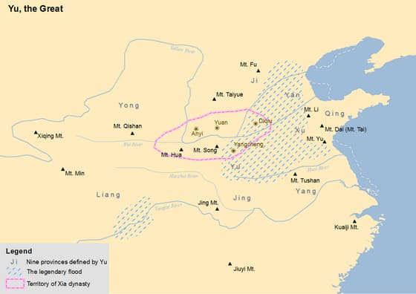
Mira tres coses: els dos rius (els rètols són en anglès: Yellow River és el riu Groc, Yangtze és el Iang-Tsé), la zona ratllada de blau (la inundació de la llegenda) i el requadre rosa (el que la tradició diu que era el primer Estat). Compara la mida del requadre amb la de les nou províncies. — SY, Wikimedia Commons · CC BY-SA 4.0
El text xinès. Al Shujing, el Llibre dels documents, hi ha «El tribut de Yu». Diu que fa quatre mil anys una inundació ho cobria tot i que un home, Yu, va obrir llits als rius durant tretze anys. Després va dividir la terra en nou províncies, va mirar quina terra era bona i va fixar el tribut de cada una. L'ordre és: primer l'aigua, després la terra, després l'impost. Els arqueòlegs no han trobat en Yu. Sí que han trobat, a Erlitou, un palau del 1800 aC amb magatzems de gra.
El que no encaixa. A Mesoamèrica no hi ha cap riu Groc, i a Caral el riu s'asseca a l'estiu. Si l'Estat naixia del riu gran, aquests dos no haurien d'existir. Per això els historiadors diuen que el medi condiciona, no determina: posa problemes, i cada poble els resol a la seva manera.

1.2. Fitxa de dades
• Bressol de civilització: lloc on una societat amb ciutats, escriptura i Estat va aparèixer per ella mateixa. Se'n compten sis.
• Els sis bressols i quan hi apareixen les primeres ciutats: Mesopotàmia (cap al 3500 aC) · Egipte (cap al 3100 aC) · vall de l'Indus (cap al 2600 aC) · costa del Perú, Caral (cap al 2600 aC) · Xina, riu Groc, Erlitou (cap al 1900 aC) · Mesoamèrica, olmecs (cap al 1200 aC).
• Amb riu gran que s'inunda: Mesopotàmia (Tigris i Eufrates), Egipte (Nil), Indus, Xina (riu Groc). Sense: Mesoamèrica (terres baixes i pantans) i Caral (un riu petit que s'asseca a l'estiu).
• Invenció múltiple: una mateixa idea apareix en llocs diferents sense que un l'hagi apresa de l'altre. Difusió: la idea es fa un cop i s'escampa. Les dates dels bressols donen la raó a la primera.
• Excedent: menjar que sobra després d'alimentar qui l'ha produït. És el que permet que hi hagi escribes, soldats i reis.
• Tribut: part de la collita o del bestiar que cada territori porta al rei. L'impost dels primers Estats.
• Shujing: «Llibre dels documents», escrit cap als segles V-IV aC. El capítol «El tribut de Yu» explica l'ordenació del país després de la inundació en nou províncies.
• Erlitou: jaciment de la vall del riu Groc amb un palau i magatzems del 1800 aC. És el més antic que s'ha trobat de l'Estat xinès; d'en Yu no se n'ha trobat cap rastre.
• 1922: any en què es comença a excavar Mohenjo-Daro, i les ciutats de l'Indus resulten tan antigues com les piràmides.

1.3. Glossari
•bressol de civilització. Lloc on una societat amb ciutats, escriptura i Estat apareix per ella mateixa.
•difusió. Idea que un invent es fa un cop i s'escampa de poble en poble.
•medi. L'entorn natural: clima, relleu, aigua, recursos.
•excedent. Menjar que sobra després d'alimentar qui l'ha produït.

1.4. L'Arxiu · el document
El tribut de Yu: primer l'aigua, després la terra, després l'impost
📝 Text adaptat
Yu va dividir la terra. Va determinar quines eren les muntanyes més altes i els rius més grans de cada regió. A les nou províncies, els pantans van quedar ben tancats amb dics. Es va comparar amb exactitud cada part del país, perquè el tribut es pogués fixar segons els recursos de cada una. Els camps es van classificar segons les tres qualitats del sòl. Yu va donar terres i cognoms.
Shujing (Llibre dels documents), capítol «El tribut de Yu» · Escrit cap als segles V-IV aC sobre fets que la tradició situa cap al 2200 aC
Adaptació de la traducció anglesa de James Legge (Sacred Books of the East, vol. 3, 1879), seccions 1 i 2 · original: «Yü divided the land. […] He determined the highest hills and largest rivers […] throughout the nine provinces a similar order was effected […] the marshes were well banked […] the different parts of the country were subjected to an exact comparison, so that contribution of revenue could be carefully adjusted according to their resources […] He conferred lands and surnames.»
El Shujing és un dels llibres més antics de la Xina: un recull de relats dels primers reis que els lletrats van posar per escrit cap als segles V-IV aC. Aquest capítol explica com Yu, l'heroi que va vèncer la inundació, va ordenar el país. No és un document del temps d'en Yu: és el que els xinesos de fa 2.500 anys deien que havia passat 2.000 anys abans. Qui ho escriu treballa per a un rei que cobra tributs, i li convé que l'origen del tribut sigui una feina heroica.

1.5. Activitats

1.5.1. Aprenent
1. El mapa de les nou províncies. — comentari de mapa
Individual · Informació: la imatge i la lectura
Mira el mapa de la lectura i comenta'l en tres passos. DESCRIC: quins dos rius grans hi surten? IDENTIFICO: segons la llegenda, què vol dir el requadre rosa? DEDUEIXO: per què el requadre rosa és molt més petit que les nou províncies?
Pista: Els noms dels rius són en anglès: «Yellow River» és el riu Groc i «Yangtze River» és el Iang-Tsé. Per a l'últim pas, rellegeix el peu de la imatge i comença així: «El requadre és petit perquè…».
Has de lliurar: Els tres passos retolats, amb una resposta curta a cada un (entre 25 i 50 paraules).
2. Primer l'aigua, després la terra, després l'impost. — Lectura de font
En parella · Informació: l'Arxiu
Llegiu en parella L'Arxiu i el seu context. FET: copieu, en ordre, les quatre coses que fa en Yu. PARER: segons el context, a qui li convé aquest relat? SENYAL: quina paraula del text us ho diu?
Pista: Les quatre accions comencen per «va dividir», «va determinar», «es va comparar» i «va donar». Per al parer, mireu l'última frase del context. Podeu començar així: «Aquest relat li convé a… perquè…».
Has de lliurar: Les quatre accions copiades en ordre i dues respostes curtes (entre 25 i 50 paraules).
3. Amb riu o sense riu. — taula de classificació
Individual · Informació: la fitxa de dades i la lectura
Classifica els sis bressols de la Fitxa de dades en una taula de dues columnes: «Amb un riu gran que s'inunda» i «Sense riu gran». Posa al costat de cada un la data de les primeres ciutats. Sota la taula, explica quina columna posa en dubte que el riu faci l'Estat.
Pista: La Fitxa de dades ja diu quins en tenen. Per a la frase de sota, comença així: «La columna que ho posa en dubte és… perquè…».
Has de lliurar: La taula amb els sis bressols datats i una frase a sota.

Sessió 2 · El riu Groc
La Xina dels Shang: l'escriptura oracular, els bronzes rituals i el riu que és alhora benedicció i amenaça.
Pregunta de la càpsula: QUI MÉS VA INVENTAR L'ESTAT?

2.1. La lectura
Una pregunta gravada en una closca. Fa uns 3.200 anys, a la ciutat de Yin, un rei volia saber si la collita seria bona. Va fer gravar la pregunta en una closca de tortuga i un servidor la va escalfar fins que es va esquerdar. Les esquerdes eren la resposta. La pregunta gravada és l'escriptura xinesa més antiga que existeix.
El riu que dona i que pren. La dinastia Shang va viure del riu Groc. El riu arrossega loess, que fa fèrtil la plana. Però la mateixa pols s'acumula al fons, aixeca el llit del riu i, quan plou massa, el riu salta els marges. Els registres xinesos compten més de mil inundacions grans i 26 canvis de llit en 2.500 anys. Els Shang van canviar de capital cinc vegades; l'última, cap al 1300 aC, a Yin.
Els ossos oraculars. A Yin s'han trobat més de 150.000 trossos d'ossos oraculars. Les preguntes són pràctiques:
1. Plourà? 2. Guanyarem la guerra? 3. De què ve el mal de queixal del rei?
Qui gravava era un endeví; qui llegia la resposta sovint era el rei. Als ossos hi surten els noms dels reis, i coincideixen amb la llista que els xinesos havien copiat durant mil anys: la llista era certa.
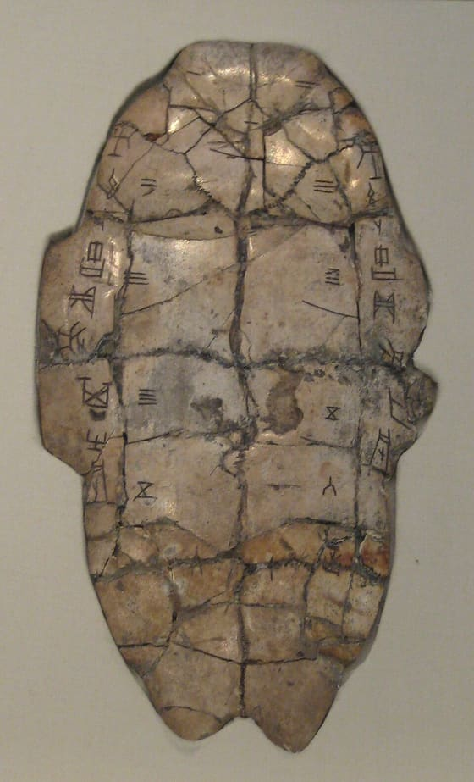
Mira tres coses: el color de la closca, les dues columnes de signes (la mateixa pregunta feta en positiu i en negatiu) i les esquerdes en forma de T (les respostes). Pregunta't qui decidia què volien dir les esquerdes. — Wikimedia Commons · CC BY-SA 3.0
El bronze i la general. Els Shang feien bronzes rituals enormes: el més gran pesa 832 quilos. El 1976 es va trobar a Yin una tomba sense saquejar: la de Fu Hao, esposa del rei Wu Ding, amb 468 bronzes i 755 jades. Els ossos diuen que va comandar 13.000 soldats. Una dona al capdavant d'un exèrcit fa 3.200 anys.
El rei que va convèncer. A L'Arxiu llegiràs el discurs de Pan Geng, el rei que va traslladar la capital a Yin. La gent no volia marxar. Ell no ordena: explica que els reis d'abans ja havien canviat de lloc, i que la closca de tortuga ha dit «aquest no és lloc per a nosaltres». La seva prova és una closca que ell mateix ha fet consultar.

2.2. Fitxa de dades
• Dinastia Shang: cap al 1600-1046 aC, a la vall del riu Groc. La primera dinastia xinesa amb proves escrites. Última capital: Yin (prop d'Anyang), cap al 1300 aC, després de quatre trasllats.
• El riu Groc: arrossega loess (pols groga del desert), que fa fèrtil la plana i alhora aixeca el llit del riu. Els registres xinesos compten més de mil inundacions grans i 26 canvis de llit en 2.500 anys. «El dolor de la Xina».
• Ossos oraculars: omòplats de bou i closques de tortuga amb la pregunta gravada; s'escalfaven fins a esquerdar-se i es llegia la resposta a les esquerdes. A Yin se n'han trobat més de 150.000 fragments. Descoberts el 1899.
• Endevins: els servidors que preparaven els ossos i gravaven la pregunta. En coneixem més de cent pel nom. La resposta sovint la llegia el rei.
• Els noms de reis que surten als ossos coincideixen amb la llista de reis Shang que els xinesos havien copiat durant segles: la llista era certa.
• Bronzes rituals: vasos per oferir menjar i vi als avantpassats, fosos en motlles de fang de diverses peces. El més gran (Houmuwu ding) pesa 832 kg.
• Fu Hao: esposa del rei Wu Ding, morta cap al 1200 aC. Tomba descoberta a Yin el 1976, sense saquejar: 468 bronzes i 755 jades. Els ossos oraculars diuen que va comandar 13.000 soldats.
• Pan Geng: rei Shang que, segons el Shujing, va traslladar la capital a Yin contra la voluntat del poble. La seva prova: la closca de tortuga havia dit «aquest no és lloc per a nosaltres».

2.3. Glossari
•dinastia Shang. Reis de la vall del riu Groc entre el 1600 i el 1046 aC. La primera dinastia xinesa amb proves escrites.
•loess. Pols groga finíssima que el riu porta i que fa fèrtils els camps.
•ossos oraculars. Omòplats de bou i closques de tortuga amb una pregunta gravada; s'escalfaven i es llegia la resposta a les esquerdes.
•bronzes rituals. Vasos de bronze per oferir menjar i vi als avantpassats.

2.4. L'Arxiu · el document
Pan Geng convenç el seu poble de canviar de capital
📝 Text adaptat
Pan Geng volia traslladar la capital a Yin, però la gent no hi volia anar a viure. Va parlar als descontents i els va dir: «Aquí ara no ens podem ajudar els uns als altres a salvar la vida. He consultat la closca de tortuga i m'ha respost: aquest no és lloc per a nosaltres. Els reis d'abans no es quedaven per sempre a la mateixa ciutat. Fins avui la capital ha estat en cinc llocs.»
Shujing (Llibre dels documents), capítol «Pan Geng», secció 1 · Escrit cap als segles V-IV aC sobre un trasllat que la tradició situa cap al 1300 aC
Adaptació de la traducció anglesa de James Legge (Sacred Books of the East, vol. 3, 1879) · original: «Pan-kăng wished to remove (the capital) to Yin, but the people would not go to dwell there […] I have consulted the tortoise-shell, and obtained the reply—"This is no place for us." […] Up to this time (the capital has been) in five regions»
És el mateix llibre de la sessió 1, el Shujing, i val el mateix avís: es va posar per escrit segles després del que explica. Però aquí els ossos oraculars trobats a Yin confirmen que la capital hi era, que els reis consultaven la closca de tortuga i que Pan Geng va existir. El discurs és el que la tradició deia que havia dit, no les seves paraules exactes. Quan el rei parla del lloc vell, la tradició xinesa hi ha llegit sempre les inundacions del riu Groc.

2.5. Activitats

2.5.1. Aprenent
1. La closca que parla. — comentari d'imatge
Individual · Informació: la imatge i la lectura
Mira la closca de tortuga de la lectura i comenta-la en tres passos. DESCRIC: quina forma tenen les esquerdes? IDENTIFICO: segons el peu de foto, què són les dues columnes de signes? DEDUEIXO: si les esquerdes eren la resposta, qui decidia què volien dir?
Pista: Comença així: «Les esquerdes tenen forma de…». Per a l'últim pas, rellegeix a la lectura qui interpretava la resposta.
Has de lliurar: Els tres passos retolats, amb una resposta curta a cada un (entre 25 i 50 paraules).
2. Com convenç un rei. — Lectura de font
En parella · Informació: l'Arxiu
Llegiu en parella L'Arxiu. FET: copieu la frase on el rei diu què li ha respost la closca de tortuga. PARER: què pensa el rei del lloc on viuen ara? SENYAL: qui ha fet consultar la closca?
Pista: La frase de la closca va entre cometes. El parer és a la frase que parla del lloc d'ara. Per al senyal, pensa qui té la closca a les mans. Podeu acabar així: «La prova del rei no és una prova perquè…».
Has de lliurar: La frase copiada i dues respostes curtes (entre 25 i 50 paraules).
3. Del primer rei a la closca trobada. — línia del temps
Individual · Informació: la fitxa de dades i la lectura
Ordena aquests sis fets en una línia del temps, del més antic al més modern, i data'ls: la tomba de Fu Hao es descobreix · comença la dinastia Shang · es descobreixen els ossos oraculars · Pan Geng trasllada la capital a Yin · mor Fu Hao · cau la dinastia Shang. Tria una fletxa i explica per què no podia anar al revés.
Pista: Les dates són a la Fitxa de dades. Dos dels sis fets són de fa poc més de cent anys: mira bé quins. Per a la fletxa, comença així: «Aquest fet no podia anar abans perquè…».
Has de lliurar: La línia amb els sis fets datats i una frase sota una de les fletxes.

Sessió 3 · El primer emperador
Qin Shi Huang i la unificació de la Xina: burocràcia, escriptura unificada, la muralla i l'exèrcit de terracota.
Pregunta de la càpsula: QUI MÉS VA INVENTAR L'ESTAT?

3.1. La lectura
Un pou i vuit mil soldats. El març del 1974 uns pagesos de Lintong cavaven un pou i van trobar un cap de terracota. A sota hi havia vuit mil soldats. L'home que els havia fet enterrar havia unificat la Xina en onze anys. Creia que el seu imperi duraria deu mil generacions; va durar quinze anys.
Sis regnes en onze anys. Durant els Regnes Combatents, set regnes es feien la guerra. El rei de Qin, Ying Zheng, va conquerir els altres sis i el 221 aC es va fer dir Qin Shi Huang, Primer Emperador. Tot el que va fer ho explica Sima Qian, historiador de la dinastia següent, un segle després.
Tot igual a tot arreu. L'any 221 aC, en un sol any:
1. Va dividir l'imperi en 36 comanderies, governades per funcionaris que ell nomenava i podia destituir. Això és una burocràcia. 2. Va unificar les lleis, els pesos i les mesures. 3. Va manar que els carros tinguessin els eixos de la mateixa amplada. 4. Va unificar l'escriptura: un sol estil de caràcters. Els xinesos parlaven llengües diferents, però des de llavors tots llegeixen el mateix. 5. Va fondre totes les armes dels vençuts i en va fer campanes i dotze estàtues de metall.
La muralla i els llibres. Va enviar el general Meng Tian a unir les muralles del nord: la Gran Muralla de Qin era de terra. El 213 aC va fer cremar els llibres d'història dels altres regnes.
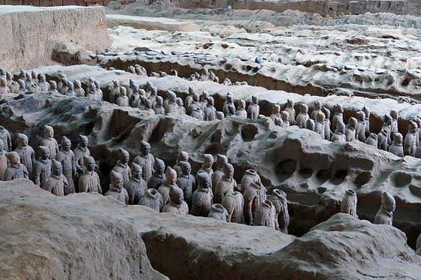
Mira com estan col·locats els soldats (en fileres, com un exèrcit format), què els separa (murs de terra) i què hi ha al fons (zones sense excavar). Pensa per a qui era aquest exèrcit, si ningú no l'havia de veure. — Zossolino, Wikimedia Commons · CC BY-SA 4.0
L'exèrcit que ningú no havia vist. Sima Qian explica la tomba del mont Li: 700.000 treballadors, rius de mercuri, ballestes automàtiques. Dels soldats de terracota no en diu res. Van estar enterrats 2.183 anys. L'emperador va morir el 210 aC i l'imperi va caure quatre anys després. El que va durar va ser l'invent: l'escriptura única i el govern per funcionaris.

3.2. Fitxa de dades
• Ying Zheng: neix el 259 aC, rei de Qin el 246 aC (amb tretze anys), unifica la Xina el 221 aC i es fa dir Qin Shi Huang, «Primer Emperador». Mor el 210 aC en un viatge. L'imperi Qin cau el 206 aC.
• Regnes Combatents: 475-221 aC, set regnes en guerra. Qin conquereix els altres sis entre el 230 i el 221 aC: onze anys.
• El 221 aC: 36 comanderies amb tres funcionaris cada una (administrador, governador militar, inspector) · lleis, pesos i mesures iguals · eixos de carro de la mateixa amplada · un sol estil d'escriptura (el «segell petit») · totes les armes foses en campanes i dotze estàtues de metall.
• Burocràcia: govern amb funcionaris nomenats, pagats i substituïbles, que segueixen normes escrites. El contrari de la noblesa hereditària.
• Gran Muralla de Qin: el general Meng Tian uneix els trossos de muralla dels regnes del nord; de terra piconada. La muralla de pedra que es visita és dels Ming (segles XIV-XVII).
• 213 aC: crema dels llibres d'història dels altres regnes, proposada pel ministre Li Si. Es conserven els de medicina, agricultura i endevinació, i els de Qin.
• Tomba del mont Li: segons Sima Qian, 700.000 treballadors, rius de mercuri i ballestes automàtiques. No esmenta cap soldat de terracota.
• Exèrcit de terracota: unes 8.000 figures de mida natural en quatre fosses vora la tomba, cap amb la mateixa cara. Trobades el març del 1974 per uns pagesos de Lintong que cavaven un pou.
• Sima Qian (cap al 145-86 aC): historiador de la cort Han, autor de les Memòries històriques. Escriu sobre Qin un segle després, per a la dinastia que el va derrocar.

3.3. Glossari
•Regnes Combatents. Període del 475 al 221 aC en què set regnes xinesos van lluitar entre ells.
•burocràcia. Govern amb funcionaris nomenats, pagats i substituïbles, en lloc de nobles que hereten el càrrec.
•Gran Muralla. La de Qin era de terra piconada. La de pedra que es visita avui és dels Ming, dels segles XIV al XVII.

3.4. L'Arxiu · el document
El que va fer el primer emperador l'any que va unificar la Xina
📝 Text adaptat
Va dividir l'imperi en trenta-sis comanderies, i a cada comanderia hi va posar administradors, governadors militars i inspectors. Va donar al poble un nom nou, «els caps negres». Va recollir totes les armes de l'imperi, les va fondre i en va fer campanes i dotze homes de metall. Va unificar les lleis, les mesures de pes i les mesures de longitud. Els carros van tenir eixos de la mateixa mida. Als escrits es van fer servir caràcters uniformes.
Sima Qian, Memòries històriques, capítol 6 (Annals de Qin Shi Huang) · Cap al 100 aC, sobre fets del 221 aC
Adaptació de la traducció francesa d'Édouard Chavannes (1897) · original: «divisa l'empire en trente-six commanderies ; dans les commanderies il plaça des administrateurs, des gouverneurs militaires et des surintendants ; il appela le peuple d'un nom nouveau, « les têtes noires » […] il unifia les lois et les règles, les mesures de pesanteur et les mesures de longueur ; les chars eurent des essieux de dimensions identiques ; dans les écrits on se servit de caractères uniformes»
Sima Qian va ser l'historiador de la cort dels Han, la dinastia que va derrocar Qin, i va escriure això un segle després dels fets, a partir dels arxius imperials. És la font principal sobre el primer emperador, i hi té interès: als Han els convenia que Qin semblés cruel. Però aquesta llista no és un judici: és una relació de mesures, seca com un inventari. Fixeu-vos que dels soldats de terracota no en diu res.

3.5. Activitats

3.5.1. Aprenent
1. De Ying Zheng al pou dels pagesos. — línia del temps
Individual · Informació: la fitxa de dades i la lectura
Ordena en una línia del temps, del més antic al més modern, aquests sis fets, i data'ls: es cremen els llibres d'història · uns pagesos troben un cap de terracota · Ying Zheng es fa dir Primer Emperador · l'imperi Qin cau · Ying Zheng és nomenat rei de Qin · l'emperador mor en un viatge. Tria una fletxa i explica-la.
Pista: Les dates són a la Fitxa. Compte amb els anys abans de Crist: el 246 és més antic que el 221. Per a la fletxa, comença així: «Aquest fet va després perquè…».
Has de lliurar: La línia amb els sis fets datats i una frase sota una de les fletxes.
2. L'inventari d'un any. — Lectura de font
En parella · Informació: l'Arxiu
Llegiu en parella L'Arxiu i el seu context. FET: copieu en una llista numerada les coses que fa l'emperador en aquest text. PARER: segons el context, per què a Sima Qian li podia convenir que Qin semblés cruel? SENYAL: aquesta llista sembla una crítica o un inventari, i per què?
Pista: Llegiu frase a frase: cada «va» és una cosa. El parer és al context. Podeu acabar així: «Aquest text sembla un inventari perquè…».
Has de lliurar: La llista numerada i dues respostes curtes (entre 25 i 50 paraules).
3. La fossa 1. — comentari d'imatge
Individual · Informació: la imatge i la lectura
Mira la foto de la fossa de la lectura i comenta-la en tres passos. DESCRIC: com estan col·locats els soldats? IDENTIFICO: segons el peu i la lectura, on és la fossa i qui la va fer enterrar? DEDUEIXO: per a qui estava fet aquest exèrcit, si ningú no l'havia de veure?
Pista: Comença així: «Els soldats estan col·locats en…». Per a l'últim pas, pensa què creia l'emperador que li passaria després de morir.
Has de lliurar: Els tres passos retolats, amb una resposta curta a cada un (entre 25 i 50 paraules).

Sessió 4 · La vall de l'Indus
Harappa i Mohenjo-Daro: ciutats planificades amb clavegueram i carrers en quadrícula, i sense palaus ni reis visibles.
Pregunta de la càpsula: QUI MÉS VA INVENTAR L'ESTAT?

4.1. La lectura
Una via de tren sobre una ciutat. El 1856 dos enginyers construïen el tren de Lahore a Multan i van agafar grava dels turons de maons d'Harappa. Ningú no sabia que eren els maons d'una ciutat de fa 4.500 anys.
Una civilització sense llibres. Els pobles de la vall de l'Indus no surten a cap llibre antic, i la seva escriptura no s'ha pogut llegir. Es van descobrir el 1921. Entre el 2600 i el 1900 aC hi va haver més de mil poblats i ciutats, del mar d'Aràbia fins a l'Afganistan, amb els mateixos maons, els mateixos pesos i els mateixos segells.
Ciutats fetes amb regle.Mohenjo-Daro es va dissenyar abans de construir-la:
1. Carrers en quadrícula: es tallen en angle recte. 2. Maons de la mateixa proporció a totes les ciutats. 3. clavegueram: gairebé cada casa tenia un bany amb desguàs. Cap ciutat d'Egipte ni de Mesopotàmia no en tenia. Londres, el 1865. 4. A dalt, el Gran Bany, una piscina de 12 per 7 metres.
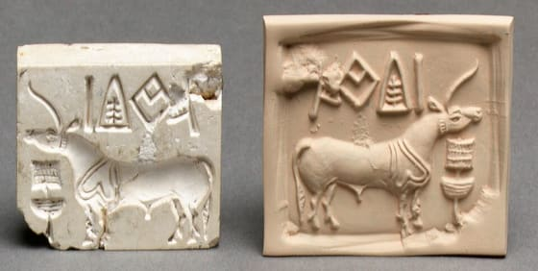
Mira les dues meitats: a l'esquerra, el segell de pedra; a la dreta, la seva empremta en argila. Compta les banyes de l'animal i els signes de dalt. Fixa't que a la pedra l'animal mira cap a un costat i a l'argila cap a l'altre. — Metropolitan Museum of Art, Wikimedia Commons · CC0
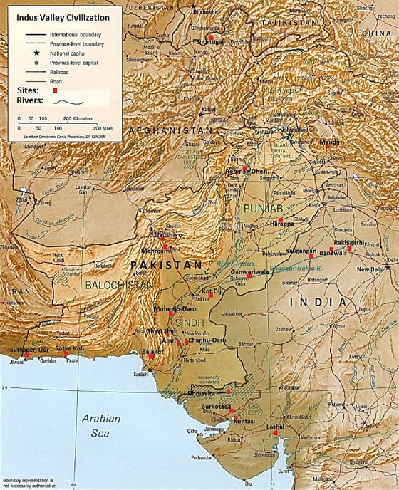
Mira en quins tres països actuals hi ha quadrats vermells, quin riu segueixen la majoria, i on són Harappa i Mohenjo-Daro. Busca Shortugai, a dalt de tot, a l'Afganistan: és el més allunyat de tots. L'escala és a la cantonada de dalt a l'esquerra. — CIA, Wikimedia Commons · Domini públic
Sense palaus, sense reis. A l'Indus no hi ha cap palau, cap tomba rica, cap estàtua gran ni cap escena de guerra. Hi ha més de 3.500 segells amb signes que ningú no sap llegir, i pesos tan exactes que un d'Harappa i un de Mohenjo-Daro, a 600 km, pesen el mateix. Algú decidia els maons, els pesos i els carrers de mil poblats, però no va deixar el seu nom ni la seva cara enlloc.
Un arqueòleg amb un segell a la mà. A L'Arxiu llegiràs Alexander Cunningham, que el 1875 va descriure el primer segell: un bou sense gep i sis signes «del tot desconeguts». Va concloure que el segell era «estranger a l'Índia». S'equivocava, però no ho podia saber: la civilització de l'Indus no es va descobrir fins al 1921. La descripció encara serveix; la conclusió, no.

4.2. Fitxa de dades
• Civilització de l'Indus: 2600-1900 aC (fase madura), a l'actual Pakistan i el nord-oest de l'Índia. Més de mil jaciments, del mar d'Aràbia a l'Afganistan (Shortugai).
• Harappa (Panjab) i Mohenjo-Daro (Sind): les dues ciutats grans, a uns 600 km l'una de l'altra. Mohenjo-Daro: uns 40.000 habitants, excavada des del 1922, Patrimoni de la Humanitat des del 1980.
• Quadrícula: carrers de nord a sud i d'est a oest que es tallen en angle recte. Maons de la mateixa proporció a totes les ciutats: llarg = 2 × ample = 4 × gruix.
• Clavegueram: gairebé cada casa amb bany i desguàs a una claveguera coberta al mig del carrer, amb registres. Cap ciutat d'Egipte ni de Mesopotàmia no en tenia. Londres, el 1865.
• El que NO s'ha trobat: palaus, tombes riques, estàtues grans, escenes de guerra, noms de reis. El Gran Bany (12 × 7 m) i un possible graner són els únics edificis singulars.
• Segells: més de 3.500, de pedra, amb un animal i uns signes. Es premien sobre fang per marcar mercaderies. L'escriptura de l'Indus (uns 400 signes) no s'ha pogut llegir.
• Pesos de pedra iguals a tota la civilització: un pes d'Harappa i un de Mohenjo-Daro pesen el mateix.
• 1856: els maons d'Harappa serveixen de grava per a la via del tren de Lahore a Multan. 1872: Cunningham visita Harappa i descriu el primer segell (1875). 1921-1922: comencen les excavacions d'Harappa i Mohenjo-Daro.
• S'han trobat segells de l'Indus a Mesopotàmia (a Ur i altres ciutats): hi havia comerç per mar entre les dues civilitzacions.

4.3. Glossari
•Indus. Riu de 3.180 km que travessa l'actual Pakistan. S'inunda cada estiu.
•clavegueram. Canals coberts sota els carrers que treuen l'aigua bruta de les cases.
•segells. Plaques de pedra gravades que es premien sobre fang per marcar mercaderies.

4.4. L'Arxiu · el document
Un arqueòleg amb un segell a la mà que no pot llegir
📝 Text adaptat
L'objecte més curiós que s'ha descobert a Harappa és un segell. És una pedra negra i llisa. Hi ha gravat, molt profundament, un bou sense gep, amb dues estrelles sota el coll. Damunt del bou hi ha una inscripció de sis caràcters que em són del tot desconeguts. Segur que no són lletres índies. Com que el bou no té gep, en trec la conclusió que el segell és estranger a l'Índia.
Alexander Cunningham, Archaeological Survey of India, Report for the Year 1872-73 (vol. V) · Calcuta, 1875
Adaptació de l'anglès · original: «The most curious object discovered at Harapa is a seal […] Above the bull there is an inscription in six characters, which are quite unknown to me. They are certainly not Indian letters; and as the bull which accompanies them is without a hump, I conclude that the seal is foreign to India.»
Alexander Cunningham va ser el primer director del Servei Arqueològic de l'Índia, quan l'Índia era una colònia britànica. Va visitar Harappa el 1872 i ho va escriure tres anys després, en un informe on també explica, sense cap sorpresa, que els maons de les ruïnes ja havien servit de grava per a la via del tren. És el primer que descriu un segell de l'Indus, i s'equivoca: no és estranger, és d'allà mateix. No ho podia saber: la civilització de l'Indus no es va descobrir fins al 1921.

4.5. Activitats

4.5.1. Aprenent
1. Mil poblats sobre el mapa d'avui. — comentari de mapa
Individual · Informació: la imatge i la lectura
Mira el mapa dels jaciments de la lectura i comenta'l en tres passos. DESCRIC: quin riu segueixen la majoria dels quadrats vermells? IDENTIFICO: amb l'escala, Harappa i Mohenjo-Daro són a més o a menys de 500 km l'una de l'altra? DEDUEIXO: què devia anar a fer gent de l'Indus a Shortugai, tan lluny del riu?
Pista: Comença així: «La majoria segueixen el riu…». L'escala és a la cantonada de dalt a l'esquerra. Per a Shortugai, pensa què s'hi pot anar a buscar a les muntanyes que no hi ha a la plana.
Has de lliurar: Els tres passos retolats, amb una resposta curta a cada un.
2. El que va veure i el que va concloure. — Lectura de font
En parella · Informació: l'Arxiu
Llegiu en parella L'Arxiu. FET: copieu una frase on Cunningham descriu el que veu. PARER: copieu la frase on treu la seva conclusió. SENYAL: quines paraules us avisen que aquesta frase és una conclusió seva i no una cosa que veu?
Pista: Les descripcions són frases amb «hi ha gravat» i «és». Per al senyal, busqueu el verb que diu el que ell pensa. Podeu acabar així: «La frase que encara serveix avui és… perquè…».
Has de lliurar: Les dues frases copiades i una resposta curta (entre 25 i 50 paraules).
3. El segell i la seva empremta. — comentari d'imatge
Individual · Informació: la imatge i la lectura
Mira el segell de la lectura i comenta'l en tres passos. DESCRIC: quin animal hi ha i quants signes hi ha a dalt? IDENTIFICO: segons el peu, per a què servia un segell? DEDUEIXO: si ningú no sap llegir els signes, què sabem igualment d'aquest objecte?
Pista: Comença així: «A la pedra hi ha…». Per a l'últim pas, pensa què fa un segell encara que no en sàpigues llegir el nom.
Has de lliurar: Els tres passos retolats, amb una resposta curta a cada un (entre 25 i 50 paraules).

Sessió 5 · L'enigma del col·lapse
Per què desapareixen la civilització de l'Indus i les ciutats maies? Les teories del col·lapse i l'abús dels recursos. Comparació amb situacions actuals.
Pregunta de la càpsula: QUI MÉS VA INVENTAR L'ESTAT?

5.1. La lectura
«Qui sap?» El 1839 dos viatgers, Stephens i Catherwood, van trobar a la selva d'Hondures una pedra dreta coberta de cares i signes: Copán. Van preguntar als indis del poble qui l'havia feta. «Quién sabe?», els van dir. Stephens va escriure que la ciutat era un vaixell enfonsat, sense nom ni tripulació. S'equivocava.
Dues civilitzacions que es buiden. Les ciutats de l'Indus no van caure en cap guerra: cap al 1900 aC es van anar buidant i la gent va marxar cap a l'est. Mil cinc-cents anys després, entre el 800 i el 950 dC, les grans ciutats maies del sud, com Tikal i Copán, van deixar de fer monuments, els reis van desaparèixer i la selva es va menjar les places. Això és un col·lapse.
Les teories. No hi ha una sola resposta:
1. Indus: el monsó es va afeblir i el riu Ghaggar-Hakra es va assecar. 2. Maies, l'aigua: els sediments dels llacs diuen que entre el 800 i el 950 hi va haver les sequeres més llargues en mil anys. A la selva no hi ha rius grans: es bevia aigua de pluja guardada en dipòsits. 3. Maies, els recursos: massa gent, boscos talats per fer camps i cremar calç, terra que s'escolava, guerres entre ciutats.
La sequera sola no ho explica: les ciutats del nord van sobreviure. L'abús dels recursos va fer que, quan va arribar la sequera, no quedés marge.
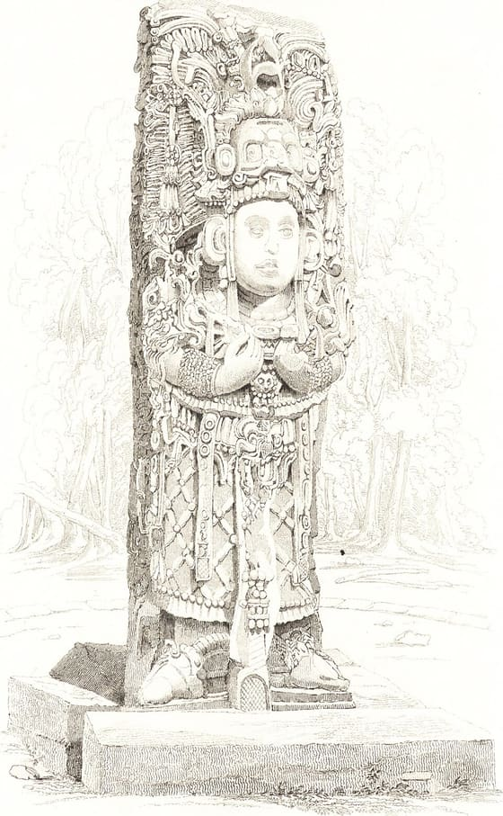
Mira la figura (un rei de Copán del segle VIII), els signes dels costats (el seu nom i les dates, que Stephens no podia llegir) i el que hi ha darrere de la pedra: la selva. Això és l'última baula del col·lapse. — Frederick Catherwood, 1841 · Internet Archive · Domini públic
Els que no van desaparèixer. Els indis que van dir «qui sap?» eren maies. Els maies van marxar de les ciutats del sud i van créixer al nord: Chichén Itzá és de després. El 1517 els espanyols van trobar maies que escrivien llibres, i el frare Diego de Landa els va cremar el 1562. Avui hi ha uns set milions de persones que parlen llengües maies. El col·lapse va ser de les ciutats i dels reis, no del poble.
I nosaltres. El 2024 Barcelona va declarar l'emergència per sequera amb els embassaments per sota del 16 %. Els maies del sud no tenien embassaments, però tenien el mateix problema: una societat gran que comptava que l'aigua sempre hi seria.

5.2. Fitxa de dades
• Col·lapse: caiguda ràpida d'una societat (menys gent, menys ciutats, menys organització). No vol dir que tothom mori: sovint la gent marxa.
• Indus: cap al 1900 aC les ciutats es buiden a poc a poc; no hi ha rastre de guerra. Causes proposades: el monsó s'afebleix i el riu Ghaggar-Hakra s'asseca. La gent marxa cap a l'est.
• Maies: ciutats del sud (Tikal, Copán) entre el 800 i el 950 dC: últims monuments datats, els reis desapareixen, la selva cobreix les places. Les ciutats del nord (Chichén Itzá) creixen després.
• Causes proposades per als maies del sud: sequeres llargues (llegides als sediments dels llacs) · massa gent · boscos talats per a camps i per cremar calç · terra que s'escola · guerres entre ciutats. Cap d'elles sola ho explica.
• L'aigua a la selva maia: sense rius grans; es bevia aigua de pluja guardada en dipòsits. Sense pluja, no hi havia res.
• 1517: els espanyols arriben a Yucatán i troben maies que escriuen llibres. 1562: Diego de Landa en fa cremar tots els que troba, a Maní. Avui: uns 7 milions de parlants de llengües maies.
• 1839: Stephens i Catherwood arriben a Copán. 1841: publiquen el llibre. Els glifs maies no es desxifren fins a la segona meitat del segle XX.
• 2024: Barcelona declara l'emergència per sequera amb els embassaments per sota del 16 %, després de tres anys sense pluja.

5.3. Glossari
•maies. Poble de Mesoamèrica que va construir ciutats amb piràmides i escriptura entre el 250 i el 900 dC.
•col·lapse. Caiguda ràpida d'una societat: menys gent, menys ciutats, menys organització.
•monsó. Vent d'estiu que porta les pluges a l'Índia.

5.4. L'Arxiu · el document
A. Un vaixell enfonsat enmig de l'oceà
📝 Text adaptat
Vam preguntar als indis qui les havia fet, i la seva resposta va ser: «Quién sabe?», «qui sap?». Els llibres callen sobre això. La ciutat estava desolada. Cap resta d'aquesta raça no ronda les ruïnes. Estava davant nostre com un vaixell enfonsat enmig de l'oceà. No tenia pals, el nom estava esborrat i la tripulació era morta. Tot era misteri.
John Lloyd Stephens, Incidents of Travel in Central America, Chiapas and Yucatan, capítol 5 · Nova York, 1841 (sobre la visita a Copán del novembre del 1839)
Adaptació de l'anglès · original: «We asked the Indians who made them, and their dull answer was "Quien sabe?" "who knows?" […] Books, the records of knowledge, are silent on this theme. The city was desolate. No remnant of this race hangs round the ruins […] It lay before us like a shattered bark in the midst of the ocean, her masts gone, her name effaced, her crew perished […] All was mystery»
Stephens era un advocat i viatger de Nova York, i Catherwood, el dibuixant que l'acompanyava, va fer els gravats de la lectura. El llibre va ser un èxit enorme i va fer famoses les ruïnes maies. Fixeu-vos en tres coses. La gent que li respon «qui sap?» són indis que viuen al costat de les ruïnes: són maies, encara que ell no ho sàpiga. Diu que els llibres callen: el segon document explica per què. I la imatge del vaixell és bonica i és falsa: la tripulació no havia mort; havia marxat.
B. Els llibres que Landa va cremar
📝 Text adaptat
Aquesta gent feia servir uns caràcters o lletres. Amb ells escrivien als seus llibres les seves coses antigues i les seves ciències, i les ensenyaven. Els vam trobar un gran nombre de llibres d'aquestes lletres. Com que no hi havia res que no tingués superstició i falsedats del dimoni, els hi vam cremar tots. Això els va doldre molt i els va fer pena.
Diego de Landa, Relación de las cosas de Yucatán · Cap al 1566 (edició de Brasseur de Bourbourg, París, 1864)
Adaptació del castellà del segle XVI · original: «Usavan también esta gente de ciertos carateres o letras con las quales escrivian en sus libros sus cosas antiguas, y sus sciencias […] Hallamosles grande numero de libros destas sus letras, y porque no tenian cosa en que no uviesse superstición y falsedades del demonio se les quemamos todos, lo qual a maravilla sentían, y les dava pena.»
Diego de Landa era un frare franciscà que va arribar a Yucatán el 1549, va aprendre la llengua maia i el 1562 va fer cremar els llibres maies en una cerimònia pública a Maní. Anys després va escriure aquesta relació, on descriu el que havia destruït: gràcies a ell sabem com era el calendari. Fixeu-vos que parla d'«aquesta gent» en present: els maies hi són i escriuen llibres, 275 anys abans que Stephens digués que no en quedava cap resta. I qui crema els llibres deixa escrit que als altres «els va doldre molt».

5.5. Activitats

5.5.1. Aprenent
1. Del bosc talat a la plaça buida. — cadena causa-efecte
Individual · Informació: la lectura i la imatge
Encadena en tres baules com es passa d'«Hi ha massa gent a les ciutats del sud» a «La selva cobreix les places». La baula del mig l'has de treure del paràgraf de les teories. Sota cada fletxa, explica en una línia per què una baula porta a l'altra.
Pista: Per a la baula del mig, mira què feien amb els boscos. Al gravat de l'estela de Copán veuràs l'última baula: què hi ha darrere de la pedra? Per a les fletxes, pots començar amb «Per això…» o «Llavors…».
Has de lliurar: La cadena de tres baules, amb una línia sota cada fletxa.
2. El vaixell i la tripulació. — Lectura de font
En parella · Informació: l'Arxiu
Llegiu en parella el primer document de L'Arxiu (Stephens). FET: copieu la resposta que li donen els indis. PARER: copieu la frase on diu que no queda ningú d'aquell poble. SENYAL: segons el context, qui eren aquells indis, i per què això desmunta la seva frase?
Pista: La resposta dels indis va entre cometes. Qui eren és al context. Podeu acabar així: «La imatge del vaixell enfonsat és falsa perquè…».
Has de lliurar: Les dues frases copiades i una resposta curta (entre 25 i 50 paraules).
3. Cert, fals o a mitges. — vertader o fals justificat
Individual · Informació: la lectura i la fitxa de dades
Decideix si cada afirmació és vertadera, falsa o vertadera només en part, i justifica-ho amb una frase de la lectura o de la Fitxa. A) Les ciutats de l'Indus van caure en una guerra. B) Totes les ciutats maies van caure alhora cap al 900. C) Els maies del sud bevien de l'aigua de pluja. D) Els maies van desaparèixer.
Pista: Comença cada resposta així: «És… perquè la lectura diu…». La B i la D tenen la resposta a l'apartat «Els que no van desaparèixer».
Has de lliurar: Les quatre afirmacions, cada una amb el veredicte i una frase que el justifiqui.

Sessió 6 · Olmeques, la cultura mare
Mesoamèrica: San Lorenzo i La Venta, els caps colossals i l'herència olmeca que arribarà als maies.
Pregunta de la càpsula: QUI MÉS VA INVENTAR L'ESTAT?

6.1. La lectura
Una caldera capgirada. El 1862 un pagès de Veracruz va veure sortir de la terra el que semblava una caldera. Era un cap de pedra, dues vegades més alt que ell. Ningú no sabia qui l'havia fet ni quan. Van caldre noranta anys per saber-ho.
Un poble sense nom. Els olmeques van viure a la costa del golf de Mèxic entre el 1200 i el 400 aC, en una terra de pantans sense cap riu gran. Hi van aixecar les primeres ciutats de Mesoamèrica:
1. San Lorenzo (1200-900 aC), un altiplà aplanat a mà. Deu caps colossals. 2. La Venta (900-400 aC), una illa entre pantans amb una piràmide de terra de trenta metres. Quatre caps.
Els caps. Se'n coneixen disset caps colossals, i cap no s'assembla a un altre. El més gran pesa unes quaranta tones. Són de basalt, i el basalt més proper és a Los Tuxtlas, a seixanta quilòmetres. A Mesoamèrica no hi havia rodes ni animals de càrrega. Moure una pedra de vint tones a seixanta quilòmetres vol centenars de persones que fan el que algú els diu: aquí hi ha l'Estat.
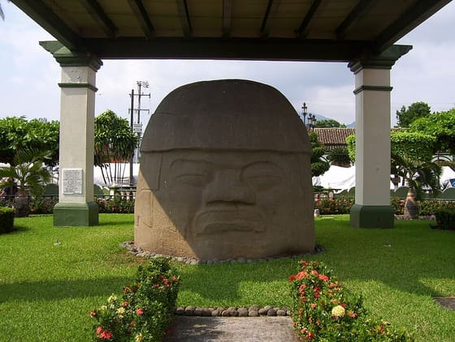
Mira de quin color és, què porta al cap (un casc), com té els ulls (tancats: és l'únic dels disset) i on és ara (la plaça d'un poble). Es va trobar a la muntanya, no en cap ciutat: pensa què li devia passar pel camí. — Gunnar Wolf, Wikimedia Commons · CC BY-SA 3.0
Els van prendre per maies. El 1925 els arqueòlegs Blom i La Farge van trobar un cap mig enterrat a La Venta. El seu llibre, a L'Arxiu, diu que La Venta és «un lloc de molts enigmes» i que no saben on col·locar-la en el temps. Van suposar que era maia. El 1957 el carboni 14 va dir que La Venta era del 800 al 400 aC: mil anys abans que les grans ciutats maies. Els olmeques eren els avis dels maies.
L'herència. Per això se'n diu la cultura mare. Moltes coses que després faran els maies ja hi són: les piràmides, el joc de pilota amb pilota de cautxú, el jaguar sagrat, els primers signes escrits.

6.2. Fitxa de dades
• Olmeques: 1200-400 aC, costa del golf de Mèxic (Veracruz i Tabasco). Terra baixa, calenta, de rius petits i pantans: sense riu gran. El nom és nostre (del nàhuatl, «gent del país del cautxú»); no sabem com es deien.
• San Lorenzo: la primera gran ciutat, 1200-900 aC, en un altiplà artificial. Deu caps colossals. La Venta: 900-400 aC, en una illa entre pantans; piràmide de terra de 30 m i quatre caps.
• Caps colossals: 17 coneguts, d'1,5 a 3,4 m, cada un amb una cara i un casc diferents. Basalt de Los Tuxtlas, a 60-100 km. El més gran (Cobata) pesa unes 40 tones i té els ulls tancats.
• Com es movien: sense roda ni animals de càrrega. Rais pels rius, cordes i troncs per terra. Centenars de persones organitzades: l'Estat sense riu gran.
• 1862: un pagès troba el primer cap (Hueyapan). 1869: Melgar el descriu. 1925-1926: Blom i La Farge descriuen La Venta i la prenen per maia. 1957: el carboni 14 diu 800-400 aC, mil anys abans que les grans ciutats maies.
• Carboni 14: mètode inventat el 1949 per datar restes de plantes i animals (carbó, fusta, ossos) mesurant el carboni radioactiu que els queda.
• Herència olmeca (la «cultura mare»): piràmides, joc de pilota amb pilota de cautxú, el jaguar sagrat, els primers signes escrits i les primeres dates gravades. Avui es discuteix si és mare o germana gran.

6.3. Glossari
•olmeques. Nom que els arqueòlegs han donat al poble de la costa del golf de Mèxic entre el 1200 i el 400 aC. No sabem com es deien ells.
•caps colossals. Caps de basalt d'entre 1,5 i 3,4 metres, cada un amb una cara i un casc diferents.
•carboni 14. Mètode per datar carbó, fusta i ossos, inventat el 1949.

6.4. L'Arxiu · el document
El monument més sorprenent de tots
📝 Text adaptat
Vam arribar al monument més sorprenent de tots: una roca enorme amb forma de campana. Després de cavar una mica vam veure, amb astorament, que era la part de dalt d'un cap colossal. La part visible del cap fa sis metres de circumferència i sobresurt 1,35 metres del terra. La Venta és sens dubte un lloc de molts enigmes. Caldria treballar-hi més per saber on s'ha de col·locar aquesta ciutat en la nostra seqüència de cultures.
Frans Blom i Oliver La Farge, Tribes and Temples (Universitat de Tulane) · Nova Orleans, 1926 (sobre l'expedició del 1925)
Adaptació de l'anglès · original: «After this we came to the most amazing monument of them all—a huge bell-shaped boulder. […] after a little digging, to our amazement, we saw that what we had in front of us was the upper part of a colossal head […] The visible part of the head measures 6 meters in circumference, and protrudes 1.35 meters from the ground […] La Venta is certainly a place of many puzzles, and further work should be done there in order to ascertain more definitely where this ancient city should be placed in our sequence of cultures.»
Frans Blom era un arqueòleg danès i Oliver La Farge un escriptor nord-americà. El 1925 la Universitat de Tulane els va enviar al sud de Mèxic, i van ser els primers a descriure La Venta. Mesuren, comparen i diuen clarament què no saben. En una nota suposaven que la ciutat era maia, perquè els maies eren l'única cultura antiga de la zona que es coneixia. La resposta la va donar el carboni 14 el 1957: mil anys abans que els maies. La descripció encara serveix; la suposició, no.

6.5. Activitats

6.5.1. Aprenent
1. El cap de Cobata. — comentari d'imatge
Individual · Informació: la imatge i la lectura
Mira el cap de la lectura i comenta'l en tres passos. DESCRIC: com té els ulls i què porta al cap? IDENTIFICO: segons el peu, quant pesa i on es va trobar? DEDUEIXO: si es va trobar a la muntanya i no a cap ciutat, què li devia passar?
Pista: Comença així: «El cap té els ulls…». Per a l'últim pas, el peu de foto té una pista: «a mig camí».
Has de lliurar: Els tres passos retolats, amb una resposta curta a cada un (entre 25 i 50 paraules).
2. El que mesuren i el que no saben. — Lectura de font
En parella · Informació: l'Arxiu
Llegiu en parella L'Arxiu. FET: copieu les dues mesures que donen del cap. PARER: copieu la frase on diuen què no saben. SENYAL: segons el context, què suposaven que era La Venta, i per què s'equivocaven?
Pista: Les mesures són en metres. La frase del que no saben parla de «la nostra seqüència de cultures». Podeu acabar així: «S'assemblen a Cunningham (sessió 4) perquè…».
Has de lliurar: Les dues mesures, la frase copiada i una resposta curta (entre 25 i 50 paraules).
3. Del primer cap tallat al carboni 14. — línia del temps
Individual · Informació: la fitxa de dades
Ordena en una línia del temps, del més antic al més modern, aquests sis fets, i data'ls: el carboni 14 data La Venta · comença San Lorenzo · un pagès troba el primer cap · Blom i La Farge arriben a La Venta · comença La Venta · s'inventa el carboni 14. Tria una fletxa i explica-la.
Pista: Les dates són a la Fitxa. Compte amb els anys abans de Crist: el 1200 aC és més antic que el 900 aC. Per a la fletxa, comença així: «Aquest fet va després perquè…».
Has de lliurar: La línia amb els sis fets datats i una frase sota una de les fletxes.

Sessió 7 · Els maies
Ciutats enmig de la selva: Tikal i Palenque. El calendari, l'escriptura glífica i la invenció del zero.
Pregunta de la càpsula: QUI MÉS VA INVENTAR L'ESTAT?

7.1. La lectura
Dates a la pedra. A l'estela de Copán de la sessió 5 hi ha dates: quin dia va néixer un rei i quin dia va pujar al tron, comptats des d'un dia zero del 3114 aC. Stephens no ho podia llegir. Avui sí. Els maies són l'únic poble d'Amèrica que ens ha deixat la seva història escrita amb dates.
Ciutats a la selva. Entre el 250 i el 900 dC els maies van construir desenes de ciutats al Petén i a Yucatán. Tikal tenia temples de més de 60 metres i unes 60.000 persones. Palenque tenia un palau amb torre i la tomba del rei Pakal. Cada ciutat tenia el seu rei; mai un imperi. I tot sense ferro, sense roda i sense animals de càrrega.
L'escriptura que explica reis. Uns 800 glifs amb què es podia escriure tot el que es parlava. Servien sobretot per als reis: qui va néixer, qui va pujar al tron, qui va guanyar, i quin dia. Els llibres eren de paper d'escorça, plegats com un acordió: en queden quatre. Els altres els va cremar Landa el 1562.
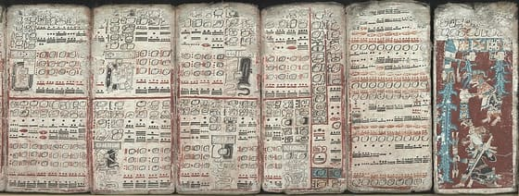
Mira els colors dels signes (negre i vermell), les fileres de punts i barres (són números: un punt val 1, una barra val 5) i l'última pàgina, que és diferent (un diluvi). Prova de llegir un número: dues barres i tres punts fan 13. Aquestes taules servien per predir els eclipsis i els moviments de Venus. — Biblioteca Estatal de Saxònia, Dresden · Wikimedia Commons · Domini públic
Comptar el temps. Els maies tenien dos calendaris que giraven alhora:
1. Un de 260 dies per als rituals. 2. Un de 365 dies per a l'any del sol: divuit mesos de vint dies més cinc dies sobrers de mala sort.
Diego de Landa ho explica a L'Arxiu el 1566, quatre anys després de cremar els llibres. Ho va poder escriure perquè els maies encara el feien servir.
El zero. Per a les dates llargues comptaven els dies des del dia zero en base vint. I per fer-ho necessitaven el zero, que dibuixaven com una closca. Sense zero no es pot distingir 20 de 200. A Europa el zero va arribar de l'Índia al segle XIII. Els romans, que tenien rodes i carreteres, no van saber mai escriure el no-res.

7.2. Fitxa de dades
• Maies: selva del Petén (Guatemala) i península de Yucatán (Mèxic, Belize, Hondures). Ciutats grans entre el 250 i el 900 dC. Cada ciutat amb el seu rei; mai un imperi.
• Tikal: la ciutat més gran del sud, temples de més de 60 m, unes 60.000 persones cap al 750. Palenque: palau amb torre de quatre pisos; tomba del rei Pakal (mort el 683) trobada el 1952.
• Sense ferro, sense roda, sense animals de càrrega. Pedra tallada amb pedra; calç per als estucs, cremant llenya.
• Escriptura: uns 800 glifs (paraules i síl·labes). Serveix sobretot per als reis: naixements, entronitzacions, batalles, amb data. Llibres de paper d'escorça: en queden 4 (el de Dresden, el més antic). Els glifs es llegeixen des de cap al 1960 (Proskouriakoff, 1960: les dates són vides de reis).
• Calendari ritual: 260 dies (13 números × 20 noms). Calendari solar (haab): 365 dies = 18 mesos × 20 dies + 5 dies sobrers de mala sort. Els dos giren alhora i tornen a coincidir cada 52 anys (18.980 dies).
• Compte llarg: dies comptats des d'un dia zero, a l'agost del 3114 aC. Unitats: 1 dia · 20 dies · 360 dies (un tun) · 7.200 dies (un katun, uns 20 anys) · 144.000 dies (un baktun, uns 394 anys). Tretze baktuns es van completar el 21 de desembre del 2012.
• Números maies: un punt val 1, una barra val 5, una closca val 0. Base vint: per comptar coses, cada posició val vint vegades més (1, 20, 400, 8.000); al compte llarg del calendari, la tercera posició val 360 dies (un tun) i no 400, per acostar-se a l'any. El zero arriba a Europa al segle XIII, de l'Índia a través dels àrabs.
• Nombres romans: sense zero. XX i CC es distingeixen per la lletra, no per la posició; per això no serveixen per a taules llargues.

7.3. Glossari
•estela. Pedra dreta gravada amb la figura d'un rei, el seu nom i dates.
•glifs. Signes de l'escriptura maia: paraules senceres i síl·labes.
•base vint. Cada posició val vint vegades més que l'anterior: 1, 20, 400, 8.000. Per a les dates, la tercera posició valia 360 dies, gairebé un any.

7.4. L'Arxiu · el document
Divuit mesos de vint dies, i cinc dies de mala sort
📝 Text adaptat
Tenien una altra mena de mesos, de vint dies, que anomenaven uinal hunekeh. D'aquests, l'any sencer en tenia divuit, i a més els cinc dies i sis hores. D'aquestes sis hores en feien un dia cada quatre anys. Per a aquests tres-cents seixanta dies tenen vint lletres o caràcters amb què els anomenen. Els altres cinc els deixen sense nom, perquè els tenien per dies de mala sort.
Diego de Landa, Relación de las cosas de Yucatán · Cap al 1566 (edició de Brasseur de Bourbourg, París, 1864)
Adaptació del castellà del segle XVI · original: «Otra manera de meses tenían de a xx días, a los quales llaman Vinal-Hun-Ekeh: destos tenia el año entero xviii, y mas los cinco días y seis horas. Destas seis horas se hazian cada quatro años un día […] Para estos ccclx dias tienen xx letras o carateres con que los nombran, dexando de poner nombre a los demas cinco, porque los tenían por aciagos y malos.»
Ja coneixeu Landa de la sessió 5: el frare que el 1562 va fer cremar els llibres maies. Pocs anys després va escriure aquest text, que explica el calendari que hi havia en aquells llibres: la font principal sobre el calendari maia és l'home que en va destruir les fonts. «Uinal hunekeh» és el nom maia d'aquests mesos de vint dies. Ho va poder escriure perquè els maies del segle XVI encara el feien servir i li ho van explicar. Els números coincideixen amb els que els arqueòlegs han llegit a les esteles de mil anys abans.

7.5. Activitats

7.5.1. Aprenent
1. Dos calendaris en una regla. — gràfic de dades
Individual · Informació: la fitxa de dades
Amb les xifres de la Fitxa, dibuixa dues barres a escala (un centímetre = 20 dies): una per al calendari ritual i una per al calendari solar. A la barra solar, marca-hi els divuit mesos i els cinc dies sobrers. Sota les barres, explica en una frase per què els maies necessitaven dos calendaris.
Pista: La barra ritual farà 13 cm i la solar una mica més de 18. La lectura diu per a què servia cada un. Comença així: «Els maies necessitaven dos calendaris perquè…».
Has de lliurar: Les dues barres a escala, amb els mesos marcats, i una frase a sota.
2. Comptar amb Landa. — Lectura de font
En parella · Informació: l'Arxiu
Llegiu en parella L'Arxiu. FET: copieu els números que dona Landa (dies per mes, mesos per any i dies sobrers) i comproveu que sumen 365. PARER: què pensaven els maies dels cinc dies sobrers? SENYAL: segons el context, per què ens podem fiar d'aquests números?
Pista: L'operació és 20 × 18 + 5. El parer és al final del text. Per al senyal, mireu què diu el context sobre les esteles. Podeu començar així: «Podem fiar-nos dels números de Landa perquè…».
Has de lliurar: Els números, l'operació i dues respostes curtes (entre 25 i 50 paraules).
3. Les pàgines del Còdex de Dresden. — comentari d'imatge
Individual · Informació: la imatge i la lectura
Mira les pàgines del Còdex de Dresden de la lectura i comenta-les en tres passos. DESCRIC: què hi ha a la majoria de les pàgines? IDENTIFICO: segons el peu, què són els punts i les barres? DEDUEIXO: per a què servien aquestes taules?
Pista: Comença així: «A la majoria de pàgines hi ha…». Un punt val 1 i una barra val 5. Per a l'últim pas, rellegeix el final del peu de foto.
Has de lliurar: Els tres passos retolats, amb una resposta curta a cada un (entre 25 i 50 paraules).

Sessió 8 · Civilització sense rodes ni ferro
Obsidiana, terrasses de cultiu i chinampas: altres camins tecnològics igual de sofisticats. Contra la idea d'una escala única de progrés.
Pregunta de la càpsula: QUI MÉS VA INVENTAR L'ESTAT?

8.1. La lectura
Un mercat sense carros. El 1520Hernán Cortés va escriure al rei sobre una plaça de Tenochtitlan on cada dia 60.000 persones compraven i venien de tot. I hi havia homes «per traginar càrregues». A la ciutat més gran d'Amèrica tot arribava a l'esquena d'algú o en canoa: no hi havia ni un carro.
El que no tenien. A Amèrica no hi havia cavalls, bous ni ases. No hi havia ferro treballat. La roda la coneixien, en joguines, però sense animal que estirés no servia per a res. Durant segles els europeus van pensar que això volia dir que anaven endarrerits. Els arqueòlegs d'avui diuen que van agafar un altre camí.
Tres tecnologies.
1. L'obsidiana: fulles primes com paper i més esmolades que l'acer. Encara es fan servir en algunes operacions d'ulls. Es trenquen si es dobleguen. 2. Les chinampas: camps dins del llac de Texcoco, regats per sota. Fins a set collites l'any. Alimentaven una ciutat de 200.000 habitants. 3. Les terrasses: als Andes van convertir muntanyes en escales de camps.
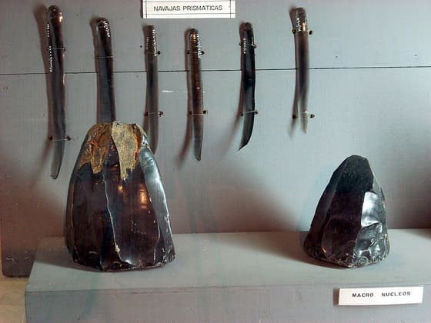
Mira què hi ha a dalt (les fulles) i què hi ha a sota (els nuclis d'on han sortit). Fixa't en les marques dels nuclis: cada fulla ha deixat una cara. Pensa què pot fer una fulla així i què no pot fer (doblegar-se). — Simon Burchell, Wikimedia Commons · CC BY-SA 3.0
Un altre camí, no un graó més baix. A Mesoamèrica no hi havia cap animal gran per domesticar, i sense animal no val la pena la roda. La resposta va ser fer camps que no necessiten pluja i ganivets que no necessiten metall. Una tecnologia és bona si resol el problema que té davant, i el problema de cada lloc és diferent. Les chinampas que queden a Xochimilco encara donen verdura a la Ciutat de Mèxic.
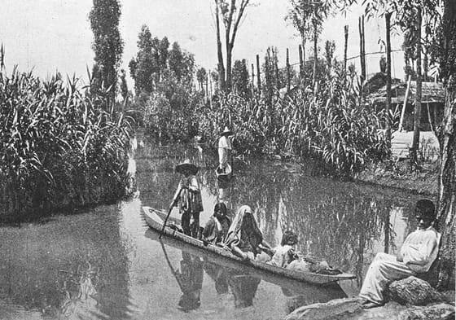
Mira el canal (és alhora el rec i el camí), els camps a banda i banda (illes de fang) i la canoa amb la perxa. Fotografia del 1912: quatre-cents anys després de Cortés, la manera de moure's era la mateixa. — Karl Weule, 1912 · Wikimedia Commons · Domini públic

8.2. Fitxa de dades
• El que no hi havia a Amèrica abans del 1492: cavalls, bous, ases (només llames als Andes, uns 30 kg de càrrega); ferro treballat (només de meteorit); carros. La roda es coneixia (joguines de fang a Mèxic) però no es feia servir per transportar.
• Obsidiana: vidre volcànic. D'un nucli en surten fulles prismàtiques amb un tall més fi que l'acer (avui encara s'usen en cirurgia d'ulls). Es trenquen si es dobleguen. Controlar les mines era poder.
• Chinampas: camps artificials dins del llac de Texcoco, fets de fang del fons sobre canyes i ancorats amb arbres. Regats per sota. Fins a 7 collites l'any. Alimentaven Tenochtitlan (uns 200.000 habitants el 1519). En queden a Xochimilco.
• Terrasses: esglaons de pedra a les muntanyes per fer camps plans que guarden terra, aigua i calor. Als Andes, fins a més de 3.500 m. Moray (inca): cada esglaó té una temperatura diferent.
• Tenochtitlan el 1519: ciutat sobre el llac, unida a terra per calçades. El mercat de Tlatelolco: Cortés diu més de 60.000 persones al dia i un carrer per a cada mercaderia. Les càrregues, a l'esquena de bastaixos o en canoa.
• Cortés escriu la segona carta el 30 d'octubre del 1520, després de fugir de Tenochtitlan i abans de conquerir-la (1521). Necessita el perdó del rei: li convé que la ciutat sembli immensa.
• Escala única de progrés: idea que totes les societats pugen els mateixos graons (pedra → bronze → ferro). Els arqueòlegs d'avui la rebutgen: cada poble resol els problemes del seu medi amb el que té.

8.3. Glossari
•roda. A Mèxic s'han trobat joguines de fang amb rodes, però mai cap carro.
•obsidiana. Vidre volcànic negre. D'un nucli en surten fulles amb un tall més fi que l'acer.
•chinampas. Camps construïts dins d'un llac amb fang sobre canyes, ancorats amb arbres.
•terrasses. Esglaons de pedra a les muntanyes per fer camps plans.

8.4. L'Arxiu · el document
El mercat on tot arribava a l'esquena d'algú
📝 Text adaptat
Aquesta ciutat té una plaça tan gran com dues vegades la ciutat de Salamanca, tota envoltada de porxos. Cada dia hi ha més de seixanta mil ànimes comprant i venent. Hi ha un carrer d'herbolaris, amb totes les arrels i herbes medicinals de la terra. Hi ha homes com els que a Castella en diuen bastaixos, per traginar càrregues. Es ven molt de fil de cotó de tots els colors. Cada mena de mercaderia es ven al seu carrer.
Hernán Cortés, segona Carta de relació a l'emperador Carles V · Segura de la Frontera, 30 d'octubre del 1520
Adaptació del castellà del segle XVI · original: «Tiene otra plaza tan grande como dos veces la ciudad de Salamanca, toda cercada de portales alrededor, donde hay cotidianamente arriba de sesenta mil ánimas comprando y vendiendo […] Hay calle de herbolarios […] Hay hombres como los que llaman en Castilla ganapanes, para traer cargas […] Cada género de mercaduría se vende en su calle»
Hernán Cortés escriu aquesta carta al rei Carles I (l'emperador Carles V) el 1520, quan ja ha estat a Tenochtitlan i n'ha hagut de fugir. Ha desobeït el governador de Cuba i necessita el perdó del rei: li convé que la ciutat que promet conquerir sembli immensa i riquíssima. La comparació amb Salamanca és per a un lector que no hi ha estat mai. Però en un mercat de seixanta mil persones no anomena ni un carro ni un animal de càrrega: les càrregues les porten homes.

8.5. Activitats

8.5.1. Aprenent
1. Les fulles i els nuclis. — comentari d'imatge
Individual · Informació: la imatge i la lectura
Mira la vitrina de l'obsidiana de la lectura i comenta-la en tres passos. DESCRIC: quina forma tenen les peces de dalt i les de sota? IDENTIFICO: segons el peu, què són les unes i les altres? DEDUEIXO: què no es podia fer amb l'obsidiana que sí que es pot fer amb el ferro?
Pista: Comença així: «A dalt hi ha…». Per a l'últim pas, el peu diu què passa si es doblega.
Has de lliurar: Els tres passos retolats, amb una resposta curta a cada un (entre 25 i 50 paraules).
2. Els bastaixos de Cortés. — Lectura de font
En parella · Informació: l'Arxiu
Llegiu en parella L'Arxiu. FET: copieu la frase dels homes que traginen càrregues. PARER: copieu una frase que us sembli escrita per impressionar el rei. SENYAL: segons el context, per què li convenia a Cortés que la ciutat semblés enorme?
Pista: Les comparacions amb ciutats d'Espanya són per impressionar; les llistes de coses, no. Podeu acabar així: «Sabem que no hi havia carros perquè…».
Has de lliurar: Les dues frases copiades i una resposta curta (entre 25 i 50 paraules).
3. Cada tecnologia, el seu problema. — taula de classificació
Individual · Informació: la lectura i la fitxa de dades
Classifica les tres tecnologies de la lectura (obsidiana, chinampas i terrasses) en una taula de dues columnes: «Quin problema del medi resol» i «Què fa servir del medi» (un volcà, un llac, una muntanya…). Sota la taula, explica quina et sembla més enginyosa i per què.
Pista: Cada tecnologia té el seu paràgraf a la lectura. Per a la frase de sota, comença així: «La més enginyosa és… perquè…».
Has de lliurar: La taula de sis caselles i una frase a sota.

Sessió 9 · Les rutes que van unir els mons
La ruta de la seda i les rutes comercials americanes. Comparació de les rutes antigues amb les actuals: canvis i continuïtats.
Pregunta de la càpsula: QUI MÉS VA INVENTAR L'ESTAT?

9.1. La lectura
La llana dels arbres. Cap al 77 dCPlini el Vell va escriure que a l'altra punta del món un poble pentinava dels arbres una llana blanca. No sabia que la seda la fan uns cucs. Cap exèrcit ni cap ambaixador romà no va arribar mai a la Xina; la seda sí, de mà en mà, durant milers de quilòmetres.
La ruta de la seda. El 138 aC l'emperador Wu va enviar Zhang Qian cap a l'oest a buscar aliats. Va tornar tretze anys després amb notícies de regnes amb cavalls i mercats. D'allà va néixer la ruta de la seda. No era un camí sinó molts, i cap mercader no la feia sencera: la seda canviava de mans a cada mercat, i cada un hi afegia el seu guany.
1. Per terra: d'oasi en oasi pel desert del Taklamakan, amb camells. 2. Per mar: amb el vent del monsó, d'Egipte a l'Índia.
Cap a l'oest anaven la seda i el paper; cap a l'est, l'or i el vidre. I sense que ningú ho vengués, el budisme va entrar a la Xina per aquesta ruta.
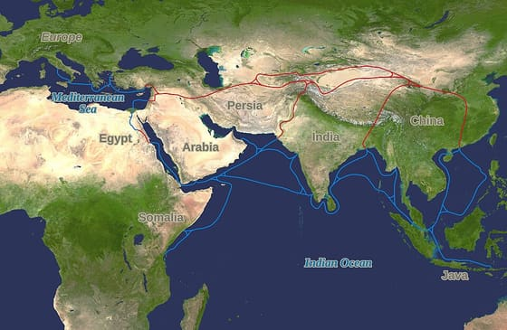
Mira els dos colors: vermell són les rutes de terra, blau les de mar. Segueix la vermella des de la Xina i fixa't que fa una volta pel nord de l'Índia: la taca blanca són les muntanyes de l'Himàlaia. Segueix la blava i mira quins llocs toca. — NASA / Splette, Wikimedia Commons · Domini públic
Les rutes d'Amèrica. També n'hi havia, sense camells ni vaixells grans: l'obsidiana de Mèxic arribava a les ciutats maies a l'esquena de portadors; el jade de Guatemala arribava als olmeques; les turqueses venien de 2.000 km al nord. El 1502 Colom va trobar una canoa maia amb 25 homes i càrrega de cotó, cacau i fulles d'obsidiana.
Ahir i avui. Avui un contenidor va de Xangai a Barcelona en un mes, i la Xina anomena «nova ruta de la seda» els ports i trens que construeix. Ha canviat la velocitat i la mida. No ha canviat el que importa: les rutes passen pels mateixos colls d'ampolla, i qui té una cosa que els altres volen acaba manant. Plini es queixava dels cinquanta milions de sestercis que marxaven cap a l'Índia cada any. Avui hi ha qui es queixa dels euros que marxen cap a la Xina.

9.2. Fitxa de dades
• Ruta de la seda: xarxa de camins entre la Xina i la Mediterrània, per terra (oasis del Taklamakan, Àsia central, Pèrsia) i per mar (Egipte, Aràbia, Índia amb el monsó). Activa del segle II aC al XV dC. El nom és del geògraf Richthofen, 1877.
• 138 aC: l'emperador Wu envia Zhang Qian a l'oest; torna tretze anys després amb notícies dels regnes de l'Àsia central. 77 dC: Plini escriu sobre els seres. 166 dC: una «ambaixada» de Daqin (Roma) arriba a la Xina pel sud. 1877: neix el nom «ruta de la seda».
• Cap a l'oest: seda, paper, espècies. Cap a l'est: or, vidre, cavalls. Sense comprar-se: el budisme (cap a la Xina), i segles després la pesta.
• Plini: l'Índia s'endú «almenys cinquanta milions de sestercis» l'any i ven a Roma «a cent vegades el que ha costat». Una queixa, no un compte.
• Rutes americanes: obsidiana de Mèxic a les ciutats maies; jade de la vall del Motagua (Guatemala) fins als olmeques; cacau de la selva a l'altiplà; turqueses des de 2.000 km al nord. Tot a l'esquena o en canoa. 1502: Colom troba una canoa maia amb 25 homes, cotó, cacau i fulles d'obsidiana.
• Distància per terra de Xi'an (capital Han) a la Mediterrània: uns 7.000 km. Una caravana de camells fa uns 25-30 km al dia. Un vaixell de contenidors de Xangai a Barcelona, pel canal de Suez: uns 30 dies. Un avió de càrrega: unes 12 hores.
• Colls d'ampolla: punts per on tothom ha de passar. Ahir, els oasis (Dunhuang, Kaixgar, Samarcanda) i els parts al mig de la ruta; avui, Suez, l'estret de Malaca, Gibraltar. Qui els controla cobra o tanca.
• «Nova ruta de la seda»: nom que la Xina dona des del 2013 als ports, trens i carreteres que finança a Àsia, Àfrica i Europa.

9.3. Glossari
•ruta de la seda. Xarxa de camins entre la Xina i la Mediterrània, per terra i per mar. El nom és del 1877.
•oasi. Lloc del desert amb aigua, un poble i un mercat.
•monsó. Vent regular de l'oceà Índic: cap a l'Índia a l'estiu, cap a Àfrica a l'hivern.
•colls d'ampolla. Punts estrets per on ha de passar tothom: un estret, un pas, un canal. Qui els controla cobra o tanca.

9.4. L'Arxiu · el document
A. Vist des de Roma: els milions que marxen cap a l'est
📝 Text adaptat
Els primers habitants que s'hi troben són els seres, famosos per la llana que treuen dels seus boscos. Després de mullar-la, pentinen el borrissol blanc de les fulles. Tanta feina cal, i de tan lluny s'ha de portar, perquè la matrona romana pugui lluir vestits transparents en públic. Cada any l'Índia s'endú almenys cinquanta milions de sestercis de la riquesa del nostre imperi. I ens envia mercaderies que es venen a cent vegades el que han costat.
Plini el Vell, Història natural, llibre VI (54 i 101) · Roma, cap al 77 dC
Adaptació de la traducció anglesa de H. Rackham · original: «The first human occupants are the people called the Chinese, who are famous for the woollen substance obtained from their forests […] to enable the Roman matron to flaunt transparent raiment in public […] in no year does India absorb less than fifty million sesterces of our empire's wealth, sending back merchandise to be sold with us at a hundred times its prime cost.»
Plini el Vell era un oficial romà que va escriure una enciclopèdia de tot el que se sabia al seu temps; va morir el 79 a l'erupció del Vesuvi. No sap què és la seda: creu que és una llana que creix als arbres, perquè cap romà no havia vist mai un cuc de seda. Els seres són els xinesos, i la matrona és la dona rica de Roma. La xifra dels sestercis no la podia comptar ningú: és la queixa d'algú a qui sembla que el luxe buida l'imperi. És un argument, no una dada.
B. Vist des de la Xina: els que no deixaven passar
📝 Text adaptat
Els reis de Daqin sempre van voler enviar ambaixades a la Xina. Però els parts volien continuar comerciant amb ells amb les sedes xineses, i per aquesta raó van quedar tallats de tota comunicació. Això va durar fins que el rei de Daqin, Andun, va enviar una ambaixada que va oferir ivori, banyes de rinoceront i closca de tortuga. La llista del seu tribut no contenia cap joia, cosa que fa dubtar de la tradició.
Hou Hanshu (Història dels Han posteriors), capítol sobre els països de l'oest · Segle V dC, sobre fets del segle II (traducció de Friedrich Hirth, 1885)
Adaptació de la traducció anglesa de Hirth · original: «Their kings always desired to send embassies to China, but the An-hsi [Parthians] wished to carry on trade with them in Chinese silks, and it is for this reason that they were cut off from communication. This lasted till […] the king of Ta-ts'in, An-tun, sent an embassy who […] offered ivory, rhinoceros horns, and tortoise shell […] The list of their tribute contained no jewels whatever, which fact throws doubt on the tradition.»
Aquesta és l'altra punta de la ruta. El Hou Hanshu és la història oficial xinesa d'una dinastia, escrita segles després. Daqin és el nom que els xinesos donaven a Roma, Andun és probablement l'emperador Marc Aureli Antoní, i l'any és el 166 dC. El text explica per què Roma i la Xina no es van conèixer mai directament: els parts, al mig, no volien perdre el negoci de la seda. I l'historiador desconfia: l'ivori i la closca de tortuga es compraven al sud de l'Índia. Avui molts historiadors pensen que eren mercaders que es van fer passar per ambaixada.

9.5. Activitats

9.5.1. Aprenent
1. Vermell per terra, blau per mar. — comentari de mapa
Individual · Informació: la imatge i la lectura
Mira el mapa de les rutes de la lectura i comenta'l en tres passos. DESCRIC: de quin color són les rutes de terra i les de mar? IDENTIFICO: segons la lectura, quin vent necessitava la ruta de mar? DEDUEIXO: per què la ruta vermella fa una volta pel nord de l'Índia en lloc de travessar-la?
Pista: Comença així: «Les rutes de terra són de color…». El mapa és una foto de satèl·lit: mira què és la taca blanca al nord de l'Índia. Per al vent, rellegeix la nota del monsó.
Has de lliurar: Els tres passos retolats, amb una resposta curta a cada un.
2. La llana dels arbres. — Lectura de font
En parella · Informació: l'Arxiu
Llegiu en parella el primer document de L'Arxiu (Plini). FET: copieu la frase on diu d'on surt la seda. PARER: segons Plini, per a qui es fa tota aquesta feina? SENYAL: segons el context, per què s'equivoca sobre la seda?
Pista: Per al parer, busqueu la frase dels vestits transparents. El senyal és al context. Podeu acabar així: «Plini no havia vist mai…».
Has de lliurar: La frase copiada i dues respostes curtes (entre 25 i 50 paraules).
3. Dos mil anys de ruta en una línia. — línia del temps
Individual · Informació: la fitxa de dades
Ordena del més antic al més modern aquests sis fets, i data'ls: Colom troba una canoa maia · Zhang Qian surt cap a l'oest · neix el nom «ruta de la seda» · la Xina anuncia la «nova ruta de la seda» · Plini escriu sobre els seres · una «ambaixada» de Roma arriba a la Xina. Tria una fletxa i explica-la.
Pista: Les dates són a la Fitxa. Compte amb el 138 aC: és el més antic. Per a la fletxa, comença així: «Aquest fet va després perquè…».
Has de lliurar: La línia amb els sis fets datats i una frase sota una de les fletxes.

Com es fan les tècniques
Els passos de cada tècnica que surt en aquesta càpsula, una vegada cadascuna. Són sempre els mateixos: l'enunciat de l'activitat diu què mirar en cada sessió; això diu com es fa.

Cadena causa-efecte
1. Escriu la primera baula i l'última: has de saber on comences i on acabes.
2. Omple les del mig. Cada una ha de ser conseqüència de l'anterior i causa de la següent.
3. A cada fletxa, escriu-hi «perquè…» o «això fa que…», no només l'ordre.
4. Prova d'esborrar una baula. Si la cadena continua tenint sentit, aquella baula no era una causa.
Està bé si cada fletxa porta una explicació · no hi ha cap salt que un company no pugui seguir.

Comentari d'imatge
1. DESCRIC: què hi veig, sense interpretar. Persones, objectes, on són, què fan.
2. IDENTIFICO: amb la lectura, què és cada cosa i de quan és.
3. DEDUEIXO: què vol dir tot plegat i per a qui es va fer.
4. Una cosa que la imatge no mostra i que caldria saber.
Està bé si la descripció la podria fer algú que no sap res del tema · la deducció es recolza en dos detalls concrets de la imatge.

Comentari de mapa
1. Llegeix el títol, la data i la llegenda abans de mirar el dibuix.
2. Descriu què hi ha: on són les coses, què és gran i què és petit, què toca què.
3. Identifica, amb la lectura, què vol dir cada color i cada fletxa.
4. Dedueix qui hi guanya i qui hi perd, i què no ensenya el mapa.
Està bé si cada cosa que dius es pot assenyalar amb el dit al mapa · la deducció final surt del que has descrit, no del que ja sabies.

Gràfic de dades
1. Digues què mesura cada eix i en quines unitats.
2. Descriu la forma: puja, baixa, es manté, fa un salt.
3. Assenyala el punt on canvia i posa-hi la data.
4. Explica què va passar just abans d'aquest punt, amb la lectura o la Fitxa.
Està bé si les xifres que cites són les del gràfic o de la Fitxa, no arrodonides de memòria · el patró que descrius es veu al dibuix.

Línia del temps
1. Dibuixa la línia i posa-hi el primer any i l'últim abans de res més.
2. Situa cada fet amb el seu any. Si dos van molt junts, escriu-los un sobre l'altre; no n'amaguis cap.
3. Sota cada fet, una línia que digui per què va després de l'anterior: què el fa possible.
4. Mira si hi ha un forat gran d'anys. Normalment allà hi passa alguna cosa que val la pena marcar.
Està bé si cada fet porta l'any i la distància entre fets s'assembla al temps que va passar · les línies de sota expliquen l'ordre, no el repeteixen.

Taula de classificació
1. Decideix les categories abans de posar-hi res, i escriu en una línia quin criteri les separa.
2. Reparteix els casos.
3. Marca els dubtosos amb un interrogant i explica per què ho són.
4. Si un cas no cap enlloc, potser falta una categoria: afegeix-la i digues-ho.
Està bé si el criteri és el mateix per a totes les categories · els casos dubtosos estan explicats, no amagats.

Vertader o fals justificat
1. Llegeix la frase dues vegades i subratlla la paraula que la fa certa o falsa. Sovint n'hi ha una: «tota», «mai», «la primera»…
2. Decideix.
3. Escriu la prova: un fet, una data o una frase de la sessió que ho demostri.
4. Si és falsa, escriu com hauria de dir per ser certa.
Està bé si la prova és un fet concret de la sessió, no «perquè ho diu el text» · un sí o un no sense prova val zero.

